Москва, Графский пер. д.14 | Tel: (095) 744-00-99

DES-1010G  10-ти портовый коммутатор с 8 портами 10/100 Мбит/с и 2 медными портами Gigabit Ethernet |  | 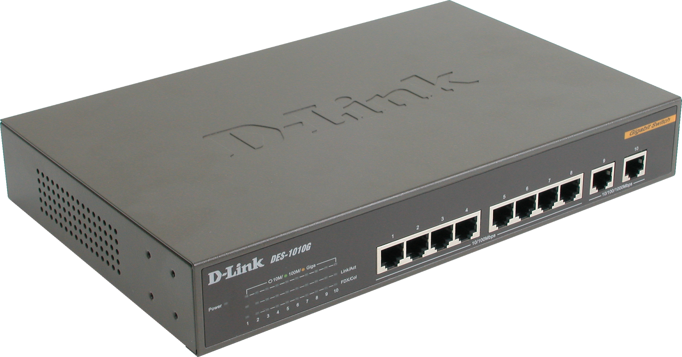
Описание  DES-1010G предлагает экономичный способ перехода домашних сетей и сетей SOHO к более производительным сетям Gigabit Ethernet. Он имеет 8 портов Fast Ethernet с автоматическим определение скорости и 2 порта Gigabit Ethernet для подключения серверов. Поддерживая установку plug-and-play и медные порты Gigabit Ethernet, позволяющие подключать кабель на основе витой пары категории 5, коммутатор значительно увеличивает производительность рабочей группы, не требуя прокладки дорогого оптического кабеля или сложной переконфигурации сети.  8 портов 10/100 Мбит/с  Коммутатор оснащен 8 портами Fast Ethernet. Эти порты, поддерживающие автоопределение и автосогласование скорости и режимов полного или полудуплекса, могут подключаться к рабочим станциям и принт-серверам, обеспечивая для каждого подключения выделенную полосу пропускания. С другой стороны, эти порты могут использоваться для сегментации сети на небольшие группы, взаимодействующие через концентратор Fast Ethernet, обеспечивая лучшую производительность для мультимедийных и фото/видео сетевых предложений.  Gigabit Ethernet по меди  Gigabit Ethernet по меди обеспечивает более дешевую альтернативу решению на оптике. Используя существующую витую пару категории 5 в качестве среды передачи, данное решение позволяет сразу же подключить серверы к портам Gigabit Ethernet без необходимости прокладки нового оптического кабеля.  Полнодуплексный Gigabit Ethernet  Порты Gigabit Ethernet предоставляют выделенную полосу пропускания в 2000 Мбит/с для подключения серверов. Это позволяет устранить узкие места в сети и повысить ее производительность.  Управление потоком 802.3x  Эта функция позволяет подключать серверы напрямую к коммутатору с целью получения высокоскоростного и сверхнадежного канала связи.  Автоматическое определение MDI/MDIX на всех портах  Автоматическое определение полярности MDI/MDIX исключает необходимость в использовании кроссированных кабелей или портов uplink. Любой порт можно подключить к серверу, маршрутизатору или коммутатору, используя прямой кабель на основе витой пары.  Простота интеграции  Коммутатор без проблем работает с любым существующим сетевым оборудованием, будь то Ethernet, Fast Ethernet или Gigabit Ethernet. Заменять оборудование или программное обеспечение при его установке не потребуется.  Установка Plug-and-Play  Автоопределение скоростей 10/100/1000 Мбит/с и режима полного/полудуплекса, а также возможность работы с кабельной системой на основе витой пары категории 5, делают очень простой установку коммутатора в сеть. Все что требуется - подключить кабели сетевого оборудования к устройству, и сеть начнет свою работу в считанные минуты. |  | Характеристики  Стандарты  - IEEE 802.3 10BASE-T Ethernet (медная витая пара)  - IEEE 802.3u 100BASE-TX Fast Ethernet (медная витая пара)  - IEEE 802.3ab 1000BASE-T Gigabit Ethernet (медная витая пара)  - ANSI/IEEE 802.3 NWay auto-negotiation  - Управление потоком IEEE 802.3x  Протокол  CSMA/CD  Скорость продвижения пакетов  - Ethernet:  10Мбит/с (полудуплекс)  20Мбит/с (полный дуплекс)  - Fast Ethernet:  100Мбит/с (полудуплекс)  200Мбит/с (полный дуплекс)  - Gigabit Ethernet:  2000Мбит/с (полный дуплекс)  Топология  Звезда  Сетевые кабели  - 10BASE-T:  витая пара UTP категорий 3, 4, 5 (до 100 метров)  EIA/TIA-568 100 Ом STP (до 100метров)  - 100BASE-TX, 1000BASE-T:  UTP категории 5, 5e (до 100 метров)  EIA/TIA-568 100 Ом STP (до 100метров)  Полный/полудуплекс  - Полный/полудуплекс для скорости 10/100Мбит/с  - Полный дуплекс для скорости Gigabit  Расширенные возможности интерфейса  Автоопределение MDI/MDI-X для каждого порт  Определение полярности витой пары  Автоматическая коррекция для каждого порта  Индикаторы  - На порт 10/100Мбит/с : скорость 100Мбит/с , Link/Act  - На порт Gigabit: скорость 1000Мбит/с, Link/Act  - На устройство: Power  Метод коммутации  Store-and-forward  Таблица MAC-адресов  4K записей на устройство  Изучение MAC адресов  Автоматическое обновление  Скорость продвижения пакетов (полудуплекс)  - Ethernet: 14,880 pps на порт  - Fast Ethernet: 148,810 pps на порт  - Gigabit Ethernet: 1,488,100 pps на порт  Объем буферной памяти  256KB на устройство  Источник питания  100 - 240 VAC, 50/60 Гц,  внутренний универсальный источник питания  Потребляемая мощность  5.5 Ватт (max.)  Вентиляция  40 x 40 мм DC вентилятор 1 шт.  Рабочая температура  0º÷ 55º C  Температура хранения  -10º ÷ 70º C  Влажность  5% ÷ 90% без конденсата  Размеры  280 x 180 x 44 мм  Настольное исполнение, высота 1 U  Вес  1.47 кг  Классы безопасности (EMI)  - FCC Class A  - CE Class A  - C-Tick  - VCCI Class A  Безопасность  - CUL  - TUV/GS

Информация для заказа
Неуправляемый коммутатор 10/100Мбит/с с медными портами Gigabit Ethernet
DES-1010G 8 портов 10/100Mбит/с,
2 медных порта Gigabit Ethernet

